РОССИЙСКИЙ УНИВЕРСИТЕТ ДРУЖБЫ НАРОДОВ
Факультет физико-математических и естественных наук
Кафедра прикладной информатики и теории вероятностей

ОТЧЕТ
по лабораторной работе № 3
дисциплина: Архитектура компьютера

Студент: Лушин Артём Андреевич

Группа: НММбд-02-22

МОСКВА
2022 г.
1. Цель работы.
Изучить идеологию и применение средств контроля версии. Приобрести навыки по работе с системой git.

2. Выполнение лабораторной работы.
1.1) Я создал аккаунт на сайте GitHub
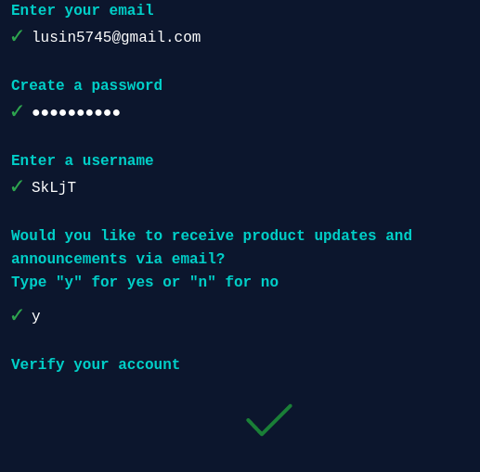
Рис. 1.1. Создание аккаунта githun
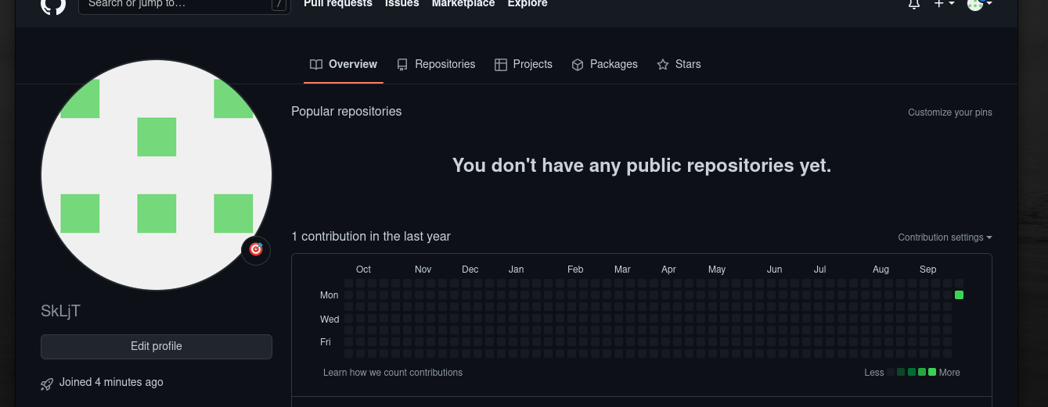
Рис.1.2. Профиль на github

1.2) Я сделал предварительную конфигурацию с помощью введеных команд.
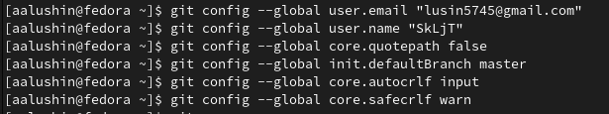
Рис.1.3. Предварительная кофигурация.
1.3) Я создал SSH – ключ.
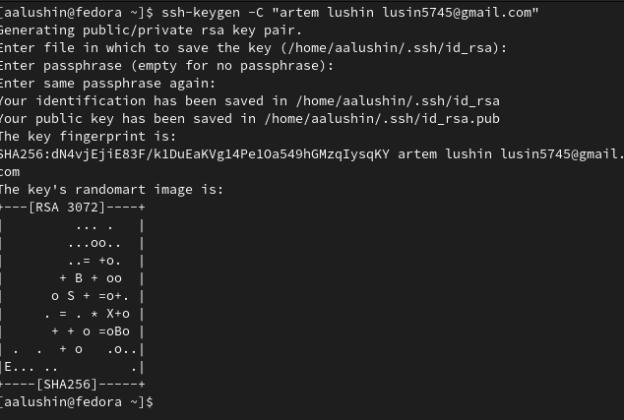
Рис.1.4. Генерация приватного и открытого ключа.

Рис1.5. Вывел ключ из консоль для переноса на сайт.

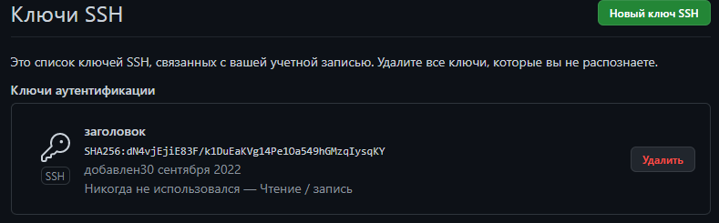
Рис.1.6. Зарегистрировал ключ на сайте и сохранил его.
1.4) Я создал каталог для предмета “Архитектура компьютера”
Рис 1.7. Создание каталога.
1.5) Я создал репозиторий на сайте.
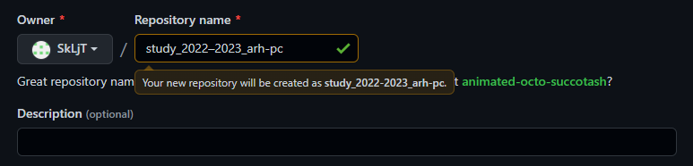
Рис.1.7. Репозиторий на сайте.
1.6)Я клонировал созданный репозиторий через консоль.
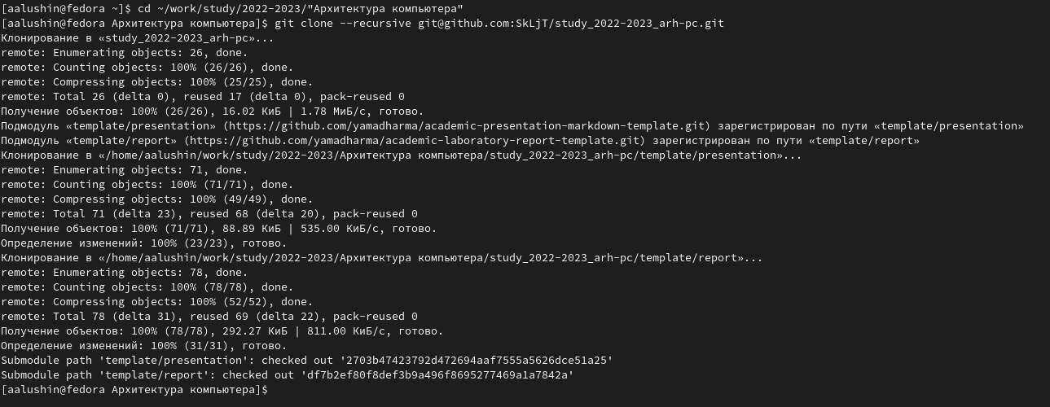
Рис.1.8. Репозиторий через консоль.

1.7)Я удалил лишние файлы из каталога курса, создал новые и отправил на сервер.
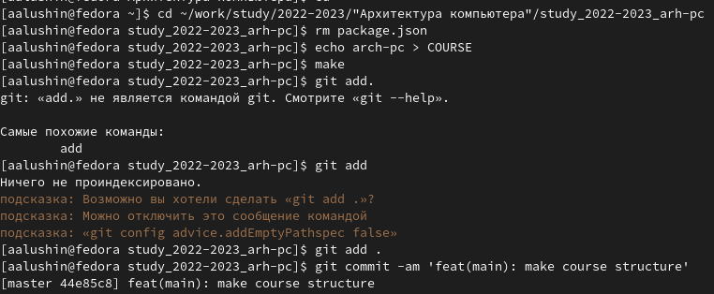
Рис.1.9. Удаление лишних файлов и создание новых.
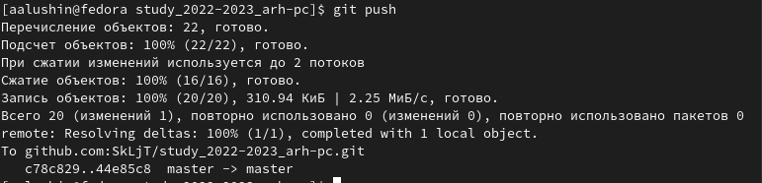
Рис.1.10. Отправка новых файлов на сервер.

1.8) Я проверил правильность создания иерархии на странице github.
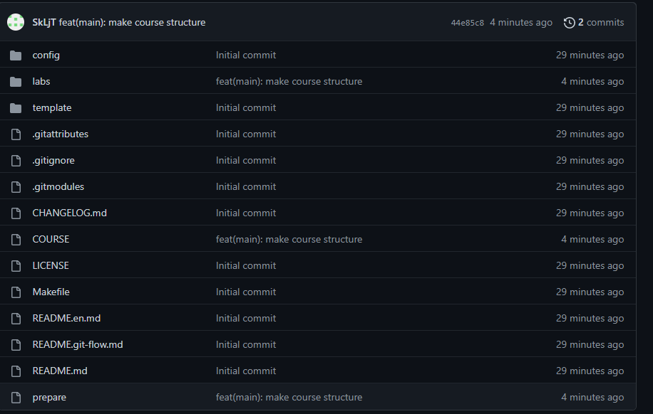Рис.1.11. Проверка иерархии на github

3. Выполнение самостоятельной работы.
3.1. Я создал отчет по лабораторной работе и перенес его в гостевую операционную систему.

